Наиболее часто встречающиеся заболевания органов зрения и трудностей, возникающих у ребенка в связи с этим.  Миопия (близорукость). Дети испытывают затруднения в восприятии написанного на доске. Характерно диффузное (расплывчатое) восприятие предметов в пространстве. Они быстро утомляются, читают, пишут, рассматривают предметы с низко наклоненной головой.  Гиперметропия (дальнозоркость).  У детей сужено поле обзора, им приходится рассматривать картинки и предметы особенно большого размера по частям, поэтому нужно больше времени, чтобы сформировать целостный образ объекта.  Астигматизм – заболевание, при котором нет отчетливого изображения предмета, при этом нарушена: форма, величина, размеры. Детям трудно соединять элементы букв, линии в чертежах и рисунках, они часто роняют ручки и другие школьные принадлежности, так как не видят четко границы парты.  Косоглазие. Характеризуется нарушением бинокулярного зрения. Возникают трудности в ровном написании букв, цифр, рисовании по контуру, чтении, попадании предметом в цель. Снижен зрительный контроль, | может возникать двоение изображения отсюда ошибки выделения формы, величины, пространственного расположения предметов.  Нистагм – спонтанное колебание движения глаз. Возникают трудности в длительной работе с предметом на близком расстоянии, чтении, письме.  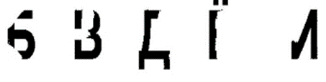  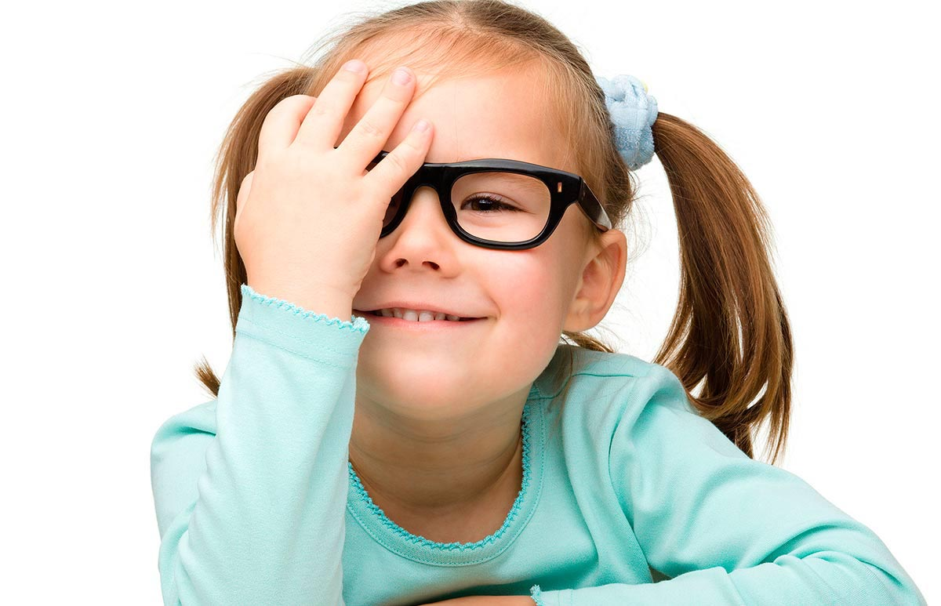 |   Министерство образования, науки и молодёжной политики  Краснодарского края  Государственное бюджетное профессиональное образовательное учреждение Краснодарского края  «ЕЙСКИЙ ПОЛИПРОФИЛЬНЫЙ КОЛЛЕДЖ»  Рекомендации для педагогов по обучению детей с нарушениями зрения  Подготовила:  студентка Ш-41 группы  Усатая Виктория  Ейск, 2022г.
Рекомендации для педагогов по обучению детей с нарушениями зрения в условиях инклюзивного образования.  1. Ознакомиться с заключением врача-офтальмолога о состоянии зрения школьника, испытывающего трудности в обучении.  2. Рабочее место ребенка с нарушением зрения располагается в центре класса, на первой-второй парте. Однако необходимо учитывать вид косоглазия. При сходящемся косоглазии - основная работа проводится на вертикальной поверхности; при расходящемся косоглазии — на горизонтальной поверхности.  3. Наилучшей нормой освещения класса, в котором занимаются дети с нарушениями зрения, является освещение 700-1000 люкс. Свет должен быть рассеян по всей комнате.  4. Педагогу рекомендуется не стоять в помещении против света, на фоне окна. В одежде педагогу рекомендуется использовать яркие цвета.  5. Следует давать больше времени для выполнения заданий (особенно письменных). Следует снизить требования к почерку ребенка.  6. Рекомендуется смена видов деятельности с использованием зрительной гимнастики, включение в | учебновоспитательный процесс динамических пауз, которые являются своеобразным отдыхом для глаз.  7. Педагог должен говорить медленно, ставить вопросы четко, кратко, конкретно, чтобы дети могли осознать их, вдуматься в содержание.  8. Рекомендуется использовать пособия с матовой поверхностью и черным контуром. Таблицы или изображения, висящие в классе, должны быть лишены стёкол и висеть на уровне глаз учащихся. На таблицах или наглядных пособиях должно быть меньшее количество деталей, т.к. нагромождение деталями затрудняет рассматривание и понимание.  9. Размещать объекты на доске нужно так, чтобы они не сливались в единую линию, пятно, а хорошо выделялись по отдельности.  10. При знакомстве с объектом рекомендуется снижать темп ведения урока, так как требуется более длительное время для зрительного восприятия.  11. Следует чаще использовать указки для прослеживания объекта в полном объеме (обводят его контур, часть).  12. При выполнении графических заданий должна оцениваться не точность, а правильность выполнения задания.  13. Нужно давать ребенку возможность подходить к классной доске и рассматривать   | представленный на ней материал.  При работе с телевизорами или компьютерами недопустимы следующие условия:  • просмотр телепередач в полной темноте;  • изменение освещенности на экране, мелькание, выключение и включение общего освещения при демонстрации кинофильмов и диапозитивов;  • показ диафильмов на стене, поскольку при этом в значительной степени снижается яркость и искажается цвет изображений;  • длительная фиксация взгляда на экране телевизора (необходимо время от времени менять направление взгляда — это дает глазам отдых);  • контрастность изображений в учебных пособиях и оптикоэлектронных приборах должна находиться в пределах 60—100 %, а насыщенность цветовых тонов должна составлять 0,8—1,0.  